Почувствуй мир как я
Experience the World My Way
7–13 октября 2019
Международный инклюзивный фестиваль и конференция «Доступный музей»

В XXI веке зрение больше не является единственным способом восприятия искусства в музее.. Все чаще художники и кураторы в своей работе используют звук, движение, осязание и даже запах. Инклюзивный фестиваль в Пушкинском музее будет посвящен многообразию чувств, которые помогают нам воспринимать искусство. В программе фестиваля мероприятия, предназначенные для детей и взрослых, в том числе с инвалидностью: дискуссии, мастер-классы, перформансы, лекции, тактильные экскурсии, занятия на русском жестовом языке. Среди участников фестиваля – художники, кураторы, арт-терапевты и педагоги из разных стран мира.

Фестиваль проходит в музее ежегодно с 2017 года. В этом году его тема – «Почувствуй мир как я» – отражает стремление понять возможности различных органов чувств при знакомстве с миром, в том числе с искусством. Все мероприятия фестиваля будут инклюзивными, а это значит, что они будут доступны и людям с инвалидностью. Опыт инклюзивного общения, важный для всех, станет объединяющим мотивом фестиваля.

Для детей с инвалидностью по зрению примут участие в занятиях с использованием тактильных макетов произведений искусства импрессионизма и постимпрессионизма. Для семейных групп, включающих глухих и слабослышащих, будут проводиться экскурсии по постоянной экспозиции музея на русском жестовом языке. Для детей и взрослых с аутизмом и другими особенностями развития предлагаются творческие занятия в мастерских арт-терапии и мультисенсорные мастер-классы.

Куратор фестиваля – искусствовед, коммуникативист Евгения Киселева.

Дополнительная информация:
Inclusion@Arts-Museum.ru

Пресс-служба ГМИИ им. А. С. Пушкина
press@arts-museum.ru
+7 (499) 678–34–27

Партнер проекта «Доступный музей»

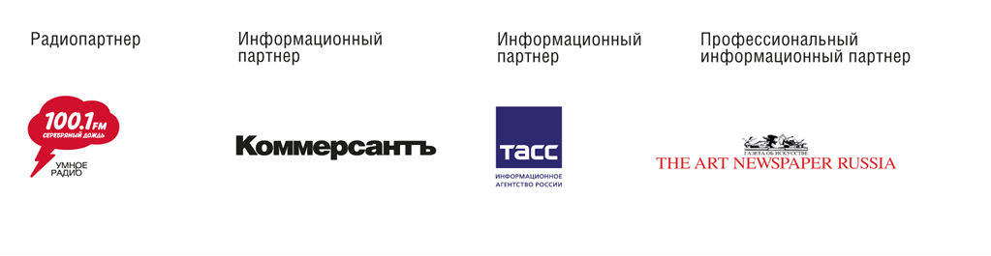

СПРАВКА

Государственный музей изобразительных искусств имени А. С. Пушкина – музейный комплекс, обладающий одним из крупнейших в России художественных собраний мирового искусства, хранящий памятники, созданные мастерами разных эпох, – от Древнего Египта и античной Греции до наших дней. Сегодня фонды музея насчитывают около 700 тысяч произведений. Жемчужиной собрания является одна из самых известных в мире коллекций произведений французских импрессионистов и постимпрессионистов.

Программа «Доступный музей» началась в ГМИИ им. А. С. Пушкина в 2016 году. Сегодня посетителям музея предлагаются экскурсии на русском жестовом языке, тифлокомментирование, тактильные мастер-классы, занятия и экскурсии для детей с особенностями развития. Музей является организатором Международного инклюзивного фестиваля и тематической конференции для профессионалов. Среди проектов музея – видеокурс по истории мирового искусства «Машина времени», доступный всем желающим онлайн, а также Летняя школа инклюзивных практик для музейных специалистов из регионов Российской Федерации.

